MARE ITALIA

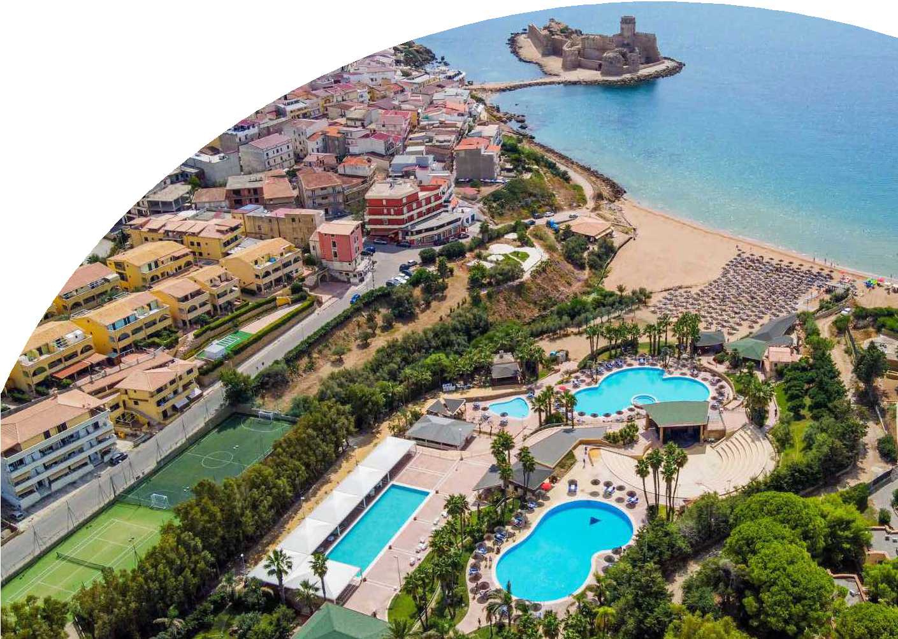

TH LE CASTELLA

CALABRIA - LE CASTELLA

MAGGIO - SETTEMBRE 2025

# A partire da

€ 464 p.p.

# Camera Comfort | All Inclusive

Il Villaggio si trova in una splendida posizione panoramica, a dominio della baia e di fronte all’antica fortezza aragonese che sembra quasi sospesa su un mare limpido. Un vero e proprio luogo da fiaba che sorge su una terrazza naturale e si affaccia su uno dei tratti più suggestivi della costa ionica. È circondato da un grande giardino e dalla rigogliosa vegetazione della macchia mediterranea. Meta ideale per chi ama il mare, lo sport e la giusta dose di relax.



PER INFORMAZIONI

+39 06 98378037

[booking@4utravel.it](mailto:booking@4utravel.it) [www.4utravel.it](http://www.4utravel.it/)



|  |  |  |  |  |  |  |  |  |
| --- | --- | --- | --- | --- | --- | --- | --- | --- |
| STAGIONALITA' | Data arrivo | NOTTI | QUOTA VOLO DA | QUOTA BASE | **QUOTA SPECIALE 4UTRAVEL** | RID. 3° LETTO 2/16 ANNI N.C. | RID. 4° LETTO 2/16 ANNI N.C. | Rid. 3°/4° letto adulto |
| a | 24/05/25 | 7 | - | 504 € | **464 €** | GRATIS | 60% | 30% |
| b | 31/05/25 | 7 | - | 518 € | **477 €** | GRATIS | 60% | 30% |
| c | 07/06/25 | 7 | 199 € | 546 € | **502 €** | GRATIS | 60% | 30% |
| d | 14/06/25 | 7 | 199 € | 588 € | **541 €** | 65% | 60% | 30% |
| e | 21/06/25 | 7 | 199 € | 644 € | **592 €** | 65% | 60% | 30% |
| f | 28/06/25 | 7 | 199 € | 672 € | **618 €** | 65% | 60% | 30% |
| g | 05/07/25 | 7 | 199 € | 693 € | **638 €** | 65% | 60% | 30% |
| h | 12/07/25 | 7 | 199 € | 756 € | **696 €** | 65% | 60% | 30% |
| i | 19/07/25 | 7 | 199 € | 798 € | **734 €** | 65% | 60% | 30% |
| l | 26/07/25 | 7 | 199 € | 798 € | **734 €** | 65% | 60% | 30% |
| m | 02/08/25 | 7 | 199 € | 994 € | **914 €** | 65% | 60% | 30% |
| n | 09/08/25 | 7 | 199 € | 1.190 € | **1.095 €** | 65% | 60% | 30% |
| o | 16/08/25 | 7 | 199 € | 1.015 € | **934 €** | 65% | 60% | 30% |
| p | 23/08/25 | 7 | 199 € | 756 € | **696 €** | 65% | 60% | 30% |
| q | 30/08/25 | 7 | 199 € | 588 € | **541 €** | 65% | 60% | 30% |
| r | 06/09/25 | 7 | 199 € | 518 € | **477 €** | GRATIS | 60% | 30% |
| s | 13/09/25 | 7 | 199 € | 504 € | **464 €** | GRATIS | 60% | 30% |
| t | 20/09/25 | 7 | 199 € | 504 | **464 €** | GRATIS | 60% | 30% |

Quote settimanali per persona in camera Comfort in All Inclusive

Pacchetto Spiaggia, quota a camera a settimana da regolarsi all’atto della prenotazione

**OFFERTE** (da applicare alle quote di solo soggiorno), soggette a disponibilità limitata:

OVER 65: Sconto 10% per i clienti over 65 anni

Adulto + Bambino: 1° bambino 2-16 anni n.c. in camera con 1 adulto: 50%; 2° bambino 2-16 anni n.c. in camera con 1 adulto: 70%

(per soggiorni con volo da aggiungere tasse come riportato in “quota volo”)

Nota bene : Le tariffe sono dinamiche e le quote indicate in tabella sono da considerarsi “a partire da”, può accadere che in fase di preventivo vengano aggiornate con i prezzi reali del momento

|  |  |  |  |
| --- | --- | --- | --- |
| PACCHETTO SPIAGGIA (1 ombrellone + 2 lettini) | | | |
| dal al | 1a fila | 2a fila | 3a fila |
| Apertura - 21/06 | 98 € | 77 € | 63 € |
| 21/06 -05/07 | 126 € | 105 € | 91 € |
| 05/07 - 02/08 | 175 € | 154 € | 126 € |
| 02/08 - 30/08 | 231 € | 210 € | 182 € |
| 30/08 - Chiusura | 98 € | 77 € | 63 € |

|  |  |  |  |
| --- | --- | --- | --- |
| DATA ARRIVO | NOTTI | QUOTA BASE | QUOTA  4UTRAVEL |
| 14/06/25 | 10 | 929 € | 855 € |
| 24/06/25 | 11 | 1.108 € | 1.019 € |
| 05/07/25 | 10 | 1.067 € | 982 € |
| 15/07/25 | 11 | 1.243 € | 1.144 € |
| 26/07/25 | 10 | 1.232 € | 1.133 € |
| 05/08/25 | 11 | 1.827 € | 1.681 € |
| 16/08/25 | 10 | 1.359 € | 1.250 € |
| 26/08/25 | 11 | 1.014 € | 933 € |

**CLUB CARD:** obbligatoria dai 3 anni compiuti, 63 € per persona a settimana

QUOTA GESTIONE PRATICA per adulti e bambini dai 2 anni compiuti € 42 a settimana incluso la polizza assicurativa medico bagaglio + annullamento

**THINKY CARD:** obbligatoria per bambini 0/2 anni n.c. per servizi a loro dedicati, 30 € per bambino al giorno TASSA DI SOGGIORNO: secondo ordinanza comunale, da pagare in loco

**SUPPLEMENTI** (da applicare alle quote di solo soggiorno): Camera doppia uso singola (su richiesta) 50%; Camera Superior 10% dalla quota della camera comfort **RIDUZIONI** (da applicare alle quote di solo soggiorno): Camera Classic 5%; 3°/4°/5° letto bambino 2/16 anni n.c. in camera bivano con 2 adulti -50%; 3°/4°/5° letto adulti in camera bivano -15%

**SERVIZI FACOLTATIVI (SU RICHIESTA) DA PAGARE IN LOCO:**



ANIMALI: Cani ammessi di piccola taglia max 10 kg (su richiesta), € 140 a settimana. Da richiedere all’atto della prenotazione.

QUOTA VOLO (posti a disponibilità limitata):

Le quote comprendono: volo a/r per persona da Bergamo a Crotone + transfer collettivo dall’aeroporto al Villaggio e viceversa. PER INFORMAZIONI

Forfait tasse e diritto di prenotazione: € 80 a persona; Forfait volo 0-2 anni n.c.: € 50 per bambino; Prezzo bloccato TH obbligatorio dai 2 anni € 49 a persona

Supplemento per soggiorni di 2 settimane (contingente soggetto a disponibilità) € 50 a persona

+39 06 98378037

[booking@4utravel.it](mailto:booking@4utravel.it) [www.4utravel.it](http://www.4utravel.it/)